Рейтинг муниципального образования за IV квартала 2015 год
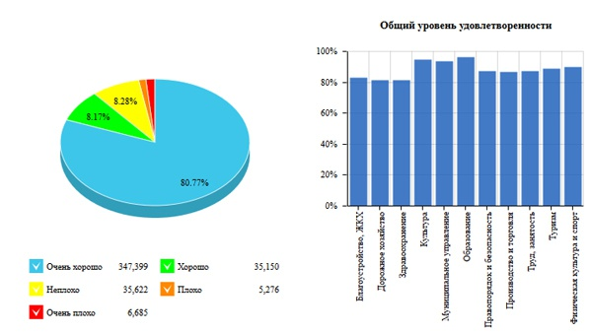

№ | Муниципальное образование | Уровень удовлетворенности | Количество оценок
1 | Красногвардейский район | 98.56% | 3566
2 | Новооскольский район | 98.42% | 6436
3 | Борисовский район | 97.9% | 4023
4 | Чернянский район | 97.71% | 2166
5 | Красненский район | 97.04% | 5169
6 | Волоконовский район | 96.92% | 15604
7 | Валуйский район | 96.88% | 11995
8 | Губкинский городской округ | 95.93% | 37295
9 | Вейделевский район | 95.82% | 3914
10 | Корочанский район | 94.84% | 12607
11 | Ровеньский район | 94.4% | 4797
12 | Ивнянский район | 90.84% | 24215
13 | Прохоровский район | 90.75% | 5919
14 | Белгородский район | 90.59% | 6673
15 | Старооскольский городской округ | 90.56% | 196879
16 | Краснояружский район | 89.7% | 6627
17 | Яковлевский район | 88.39% | 12834
18 | Шебекинский район | 87.82% | 7135
19 | Ракитянский район | 87.62% | 22704
20 | Алексеевский район | 86.58% | 10055
21 | Белгород | 86.3% | 26265
22 | Грайворонский район | 82.84% | 3254

Администрация муниципального района "Алексеевский район и город Алексеевка"

Рейтинг муниципального образования за IV квартала 2015 год

№ | Муниципальное образование | Уровень удовлетворенности | Количество оценок
1 | Красногвардейский район | 98.56% | 3566
2 | Новооскольский район | 98.42% | 6436
3 | Борисовский район | 97.9% | 4023
4 | Чернянский район | 97.71% | 2166
5 | Красненский район | 97.04% | 5169
6 | Волоконовский район | 96.92% | 15604
7 | Валуйский район | 96.88% | 11995
8 | Губкинский городской округ | 95.93% | 37295
9 | Вейделевский район | 95.82% | 3914
10 | Корочанский район | 94.84% | 12607
11 | Ровеньский район | 94.4% | 4797
12 | Ивнянский район | 90.84% | 24215
13 | Прохоровский район | 90.75% | 5919
14 | Белгородский район | 90.59% | 6673
15 | Старооскольский городской округ | 90.56% | 196879
16 | Краснояружский район | 89.7% | 6627
17 | Яковлевский район | 88.39% | 12834
18 | Шебекинский район | 87.82% | 7135
19 | Ракитянский район | 87.62% | 22704
20 | Алексеевский район | 86.58% | 10055
21 | Белгород | 86.3% | 26265
22 | Грайворонский район | 82.84% | 3254

Администрация муниципального района "Алексеевский район и город Алексеевка"

